3-тармақ Ата-аналармен жиналыстар өткізіп, қаражат жинамау туралы түсіндіру
(буклеттер тарату)
Пункт 3. Профилактика незаконных сборов денежных средств в ходе проведения родительских собраний
В целях профилактики незаконных сборов денежных средств в ходе проведения родительских собраний родителям в профилактических целях раздают буклеты с предупреждением о незаконности осуществления поборов.
Кроме того, для усиления эффективности буклеты дублируются в чатах родителей в мессенджерах WHAT’S APP и на страницах в социальных сетях организаций образвоания.

№ | Наименование организации образования | Охват | Фото
 | Государственного коммунального казенного предприятия «Дошкольная организация «Бөбек» государственного учреждения «Отдел образования Айтекебийского района Управления образования Актюбинской области | 6 | 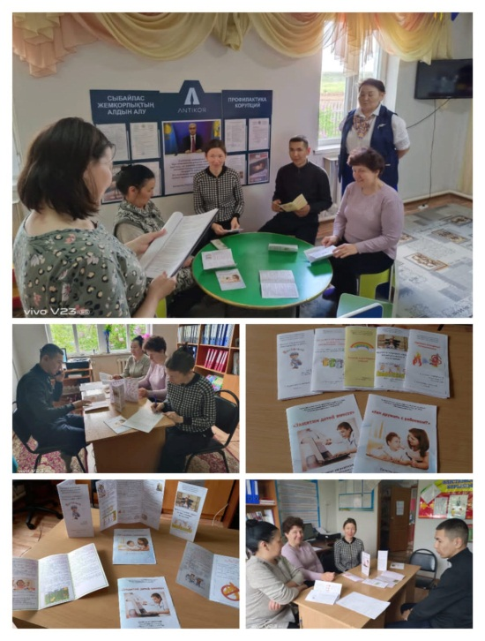
 |  |  | https://bobek.aitekebi.rka.kz/kz

